**BUỔI 1:**

* Đặt mục tiêu để thăm gia các câu lạc bộ phù hợp. Chỉ nên tham gia 2 clb, tham gia với mục đích phát triển kĩ năng.
* Sắp xếp thời gian học hợp lí, kỉ luật.
* Chú ý phát triển kỹ năng giao tiếp.
* Tìm nguồn sách trong chuyên ngành, sách thêm nền tảng kiến thức của ngành nghề khác, sách tự lập.
* Đánh giá bản thân: Dùng bài kiểm tra đánh giá, khai thác mentor (tìm mentor …), xây dựng cộng đồng học tập.
* Tư duy phản biện: đủ kiến thức, tự học và tìm mentor.

**BUỔI 2:**

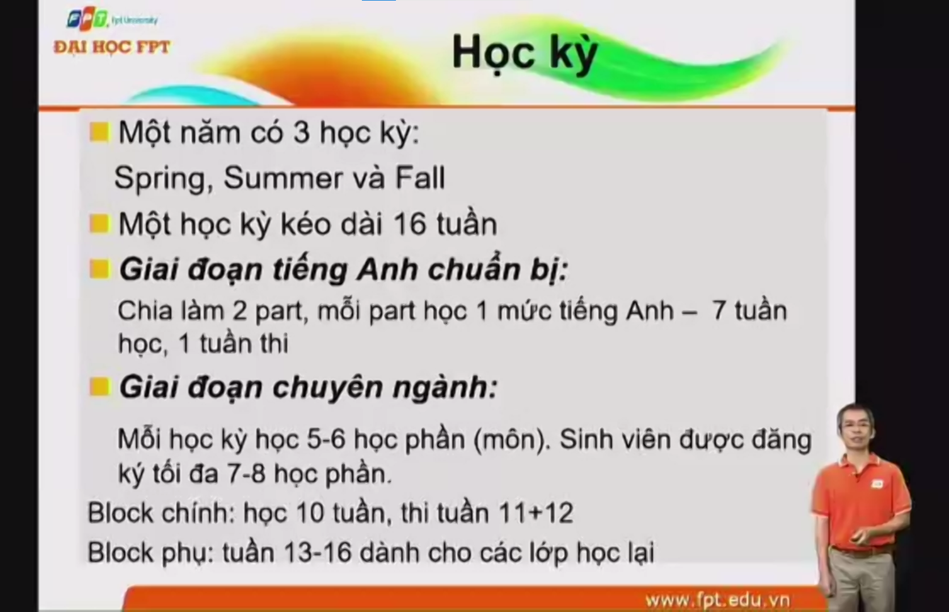

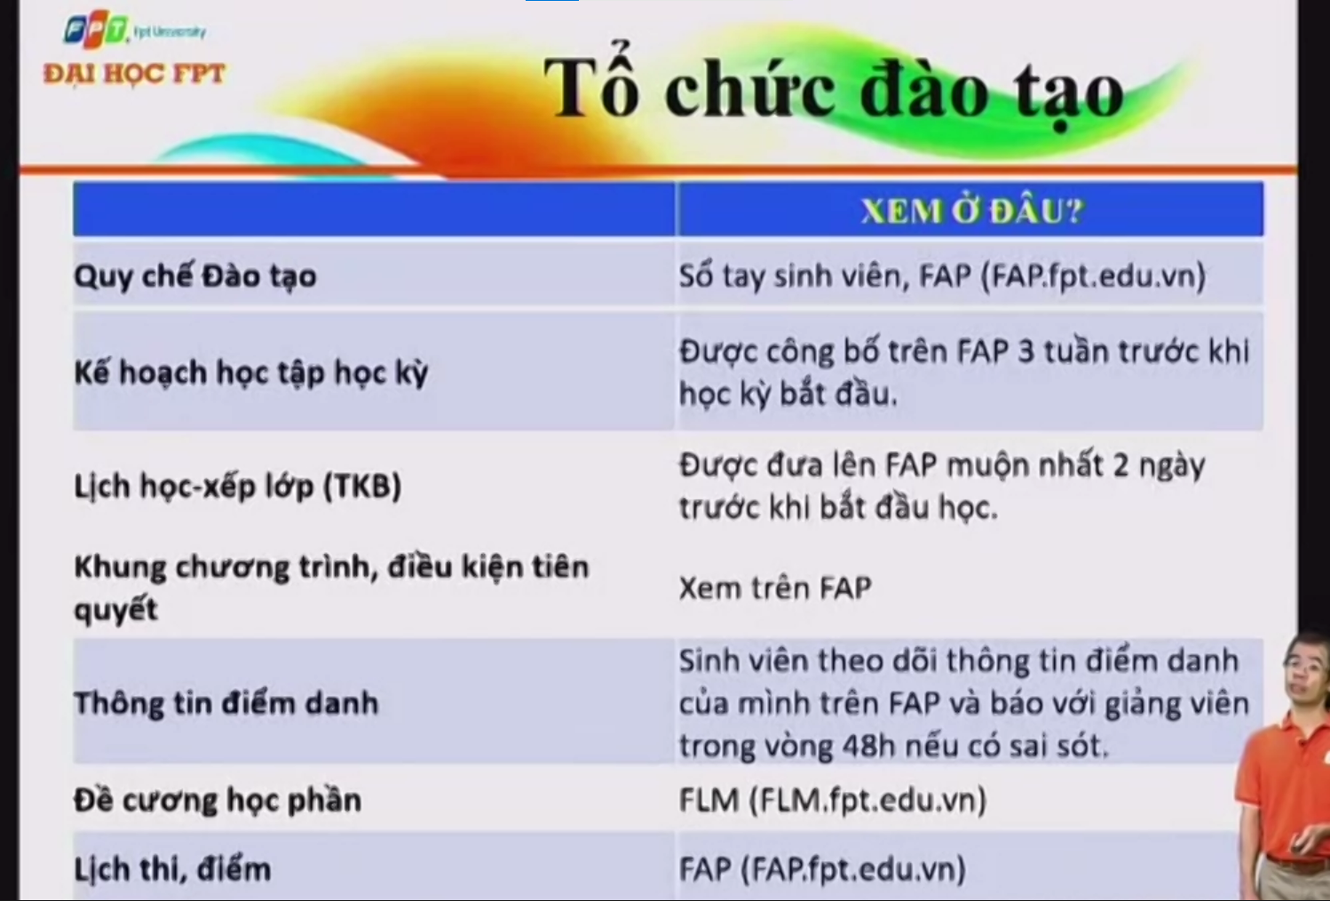

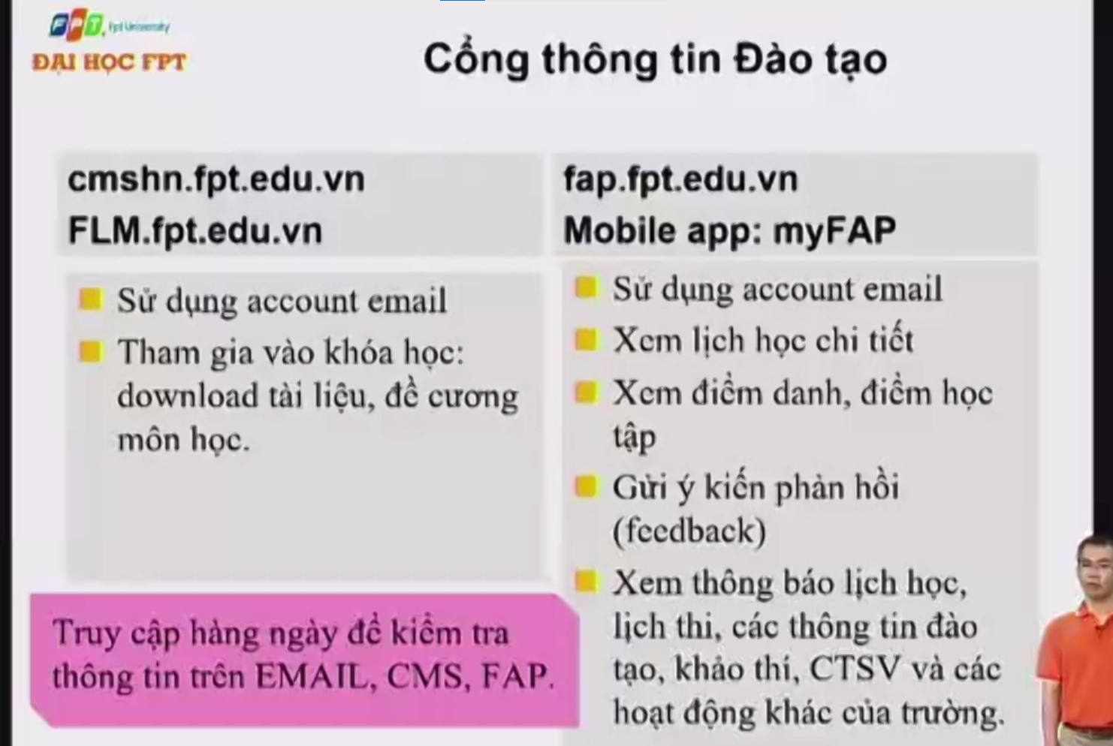

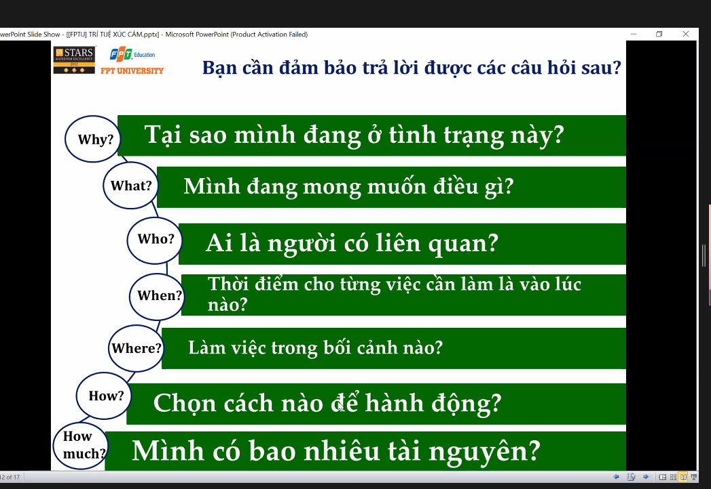

**BUỔI 3:Ư**

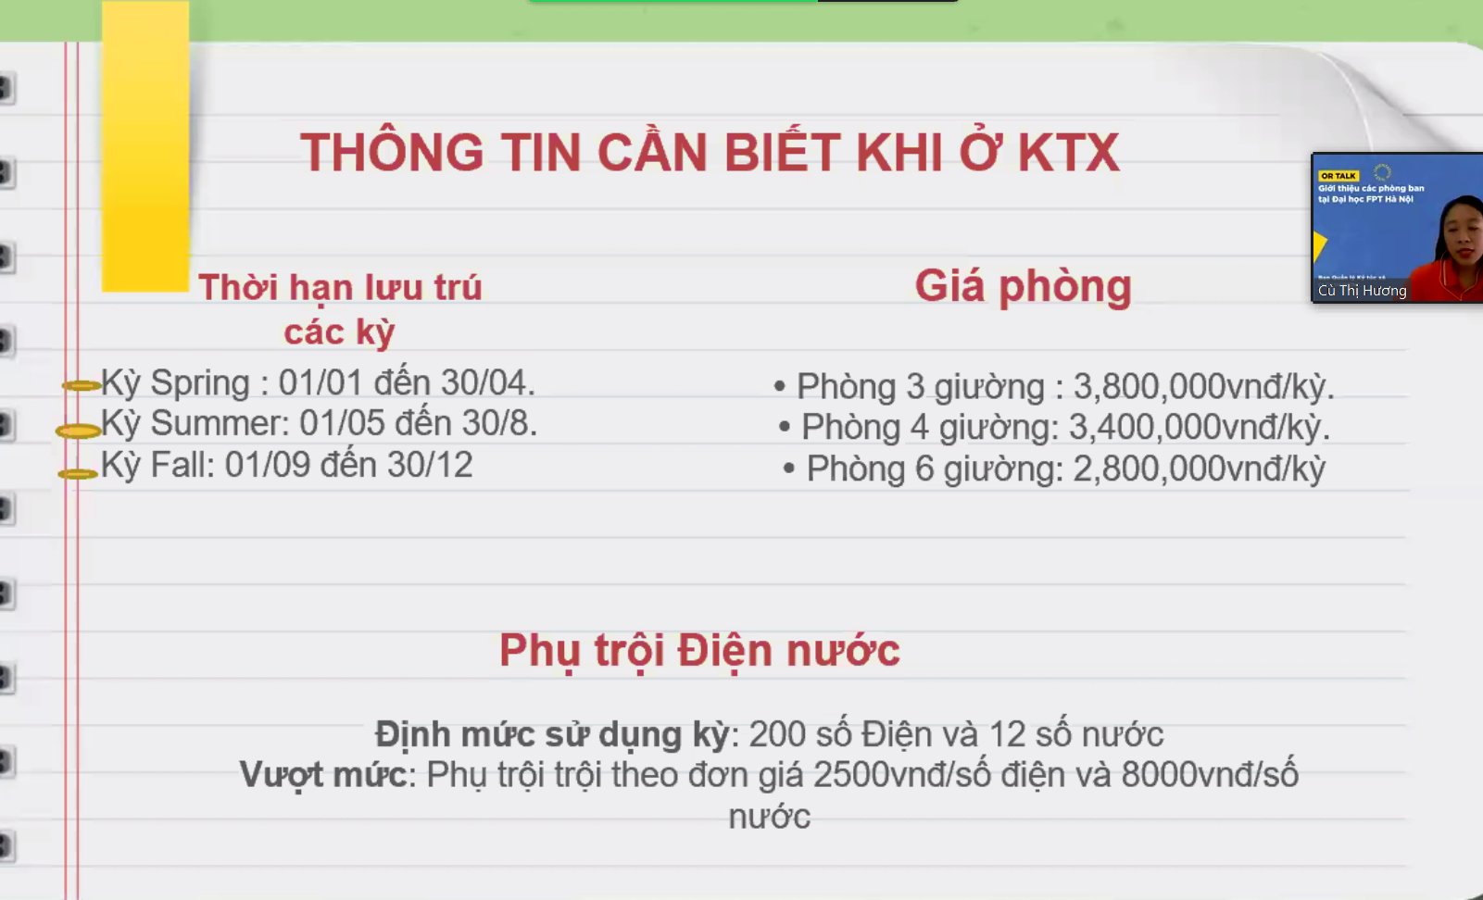

**Buổi 6:**

Cần sự tỉ mỉ, tiềm ẩn trong công việc

Ngay thẳng, nghiêm túc trong công việc

Sự sáng tạo nhất định (đột phá, khác biệt)

Chăm chỉ (tập trung cao độ, cố gắng phát triển) và cần cù

**dsfsdff**